Муниципальное автономное дошкольное образовательное учреждение

Детский сад № 127

**Проект во 2 младшей группе «Почемучка»**

**На тему: «День матери».**

Тюмень 2014

*Берегите друг друга, добротой согревайте!*

*Берегите друг друга, обижать не давайте.*

*Берегите друг друга, суету позабудьте.*

*И в минуты досуга рядом вместе побудьте.*

**План образовательного проекта**

**Тема:** «День матери» (творческий проект).

**Вид проекта:** краткосрочный (1 месяц).

**Проблема:** В бешеном темпе современной жизни общение матери и ребенка часто минимизируется из-за занятости мам и нехватки времени на духовное общение, духовную близость, а ведь мама как никто другой играет важную роль в жизни каждого человека. Вследствие этого возникает снижение престижа материнства и бережного отношения ребенка к матери.

**Цель проекта:** воспитание у детей младшего дошкольного возраста чувства глубокой любви и привязанности к самому близкому и родному человеку – маме.

**Задачи проекта:**

- формировать представление о значимости мамы в жизни воспитанника;

- воспитывать заботливое, внимательное отношение к маме;

- воспитывать желание помогать маме в ее работе по дому, радовать ее хорошими поступками;

- побуждать детей говорить ласковые слова о маме.

**Гипотеза:** знания детей будут более прочными и осознанными, если их давать в системе, через все виды деятельности, в виде проекта.

**Новизна:** состоит в том, что для реализации данного проекта педагог использует интеграцию образовательных областей, согласно требованиям ФГОС.

**Участники проекта:** воспитанники 2 младшей группы, воспитатели, родители, специалисты.

**Продукты проекта: -** организация предметно-развивающей среды, т.е. создание центра социализации личностного развития «Моя семья»;

- Рисунки «Портрет мамы», «Расчёска для мамы», «Открытка для мамы».

- Аппликация (открытка) «Сердечко для мамы».

- Создание фотоальбома «Я и мама».

**Этапы работы над проектом.**

**1) Подготовительный**

- сбор и анализ литературы по теме;

- наработка и систематизация материала, доступного для детей младшего дошкольного возраста;

- воспитание положительных качеств по отношению к маме;

- составление перспективного плана;

- ознакомление родителей с проектом и привлечение детей и родителей к проекту.

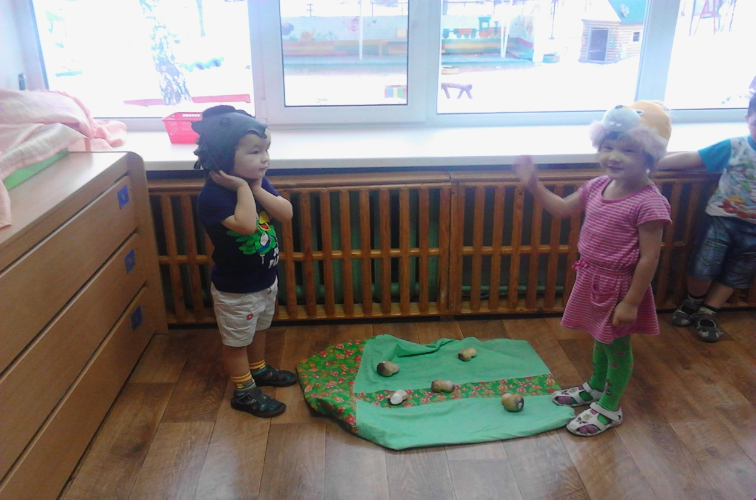**2) Основной этап работы над проектом:** образовательная деятельность, где обыграли этюд «Грибочки для зверят, все мамы собирать хотят».

**-**

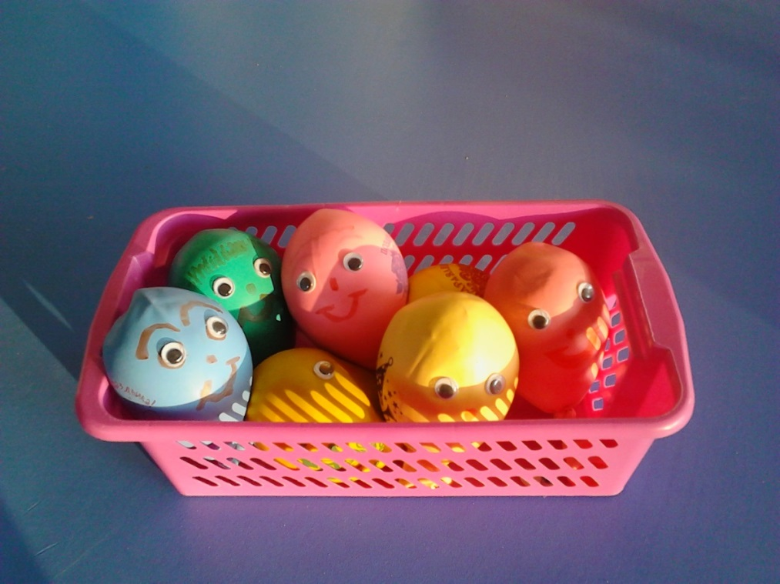Руками детей создана дидактическая игра и игра на развитие мелкой моторики «Мама и малыш».

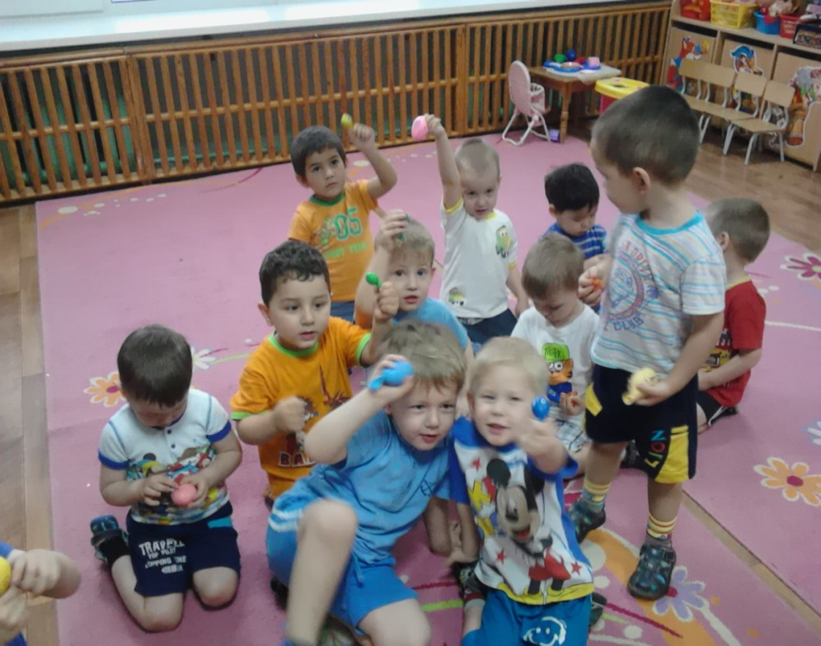

Игра сделана из песка, воздушных шаров разных размеров, маленьких пластмассовых глазок.

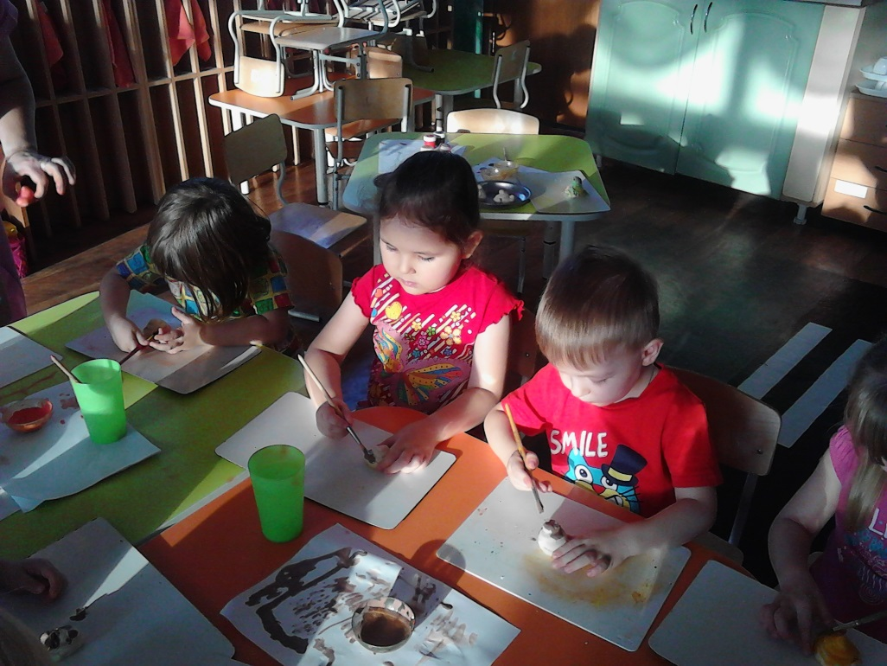

Интересным моментом в работе над проектом была творческая работа **«Торт для мамы»**. (Лепка из соленого теста, раскрашивание фигурки гуашью).

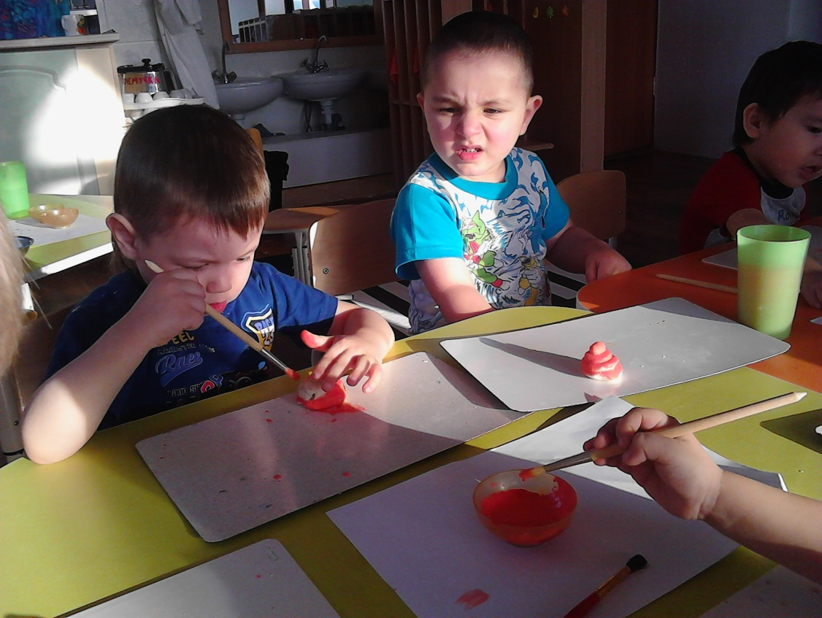

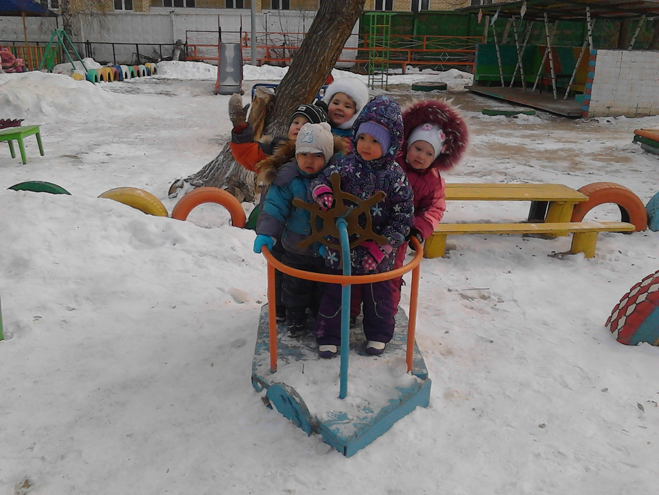

В режимных моментах проведены ролевые игры: мама – парикмахер, мама-врач, мама – продавец, сюжетно-ролевая игра «Семья».

Сюжетно-ролевая игра «Семья». Сюжет «Семейный выходной».

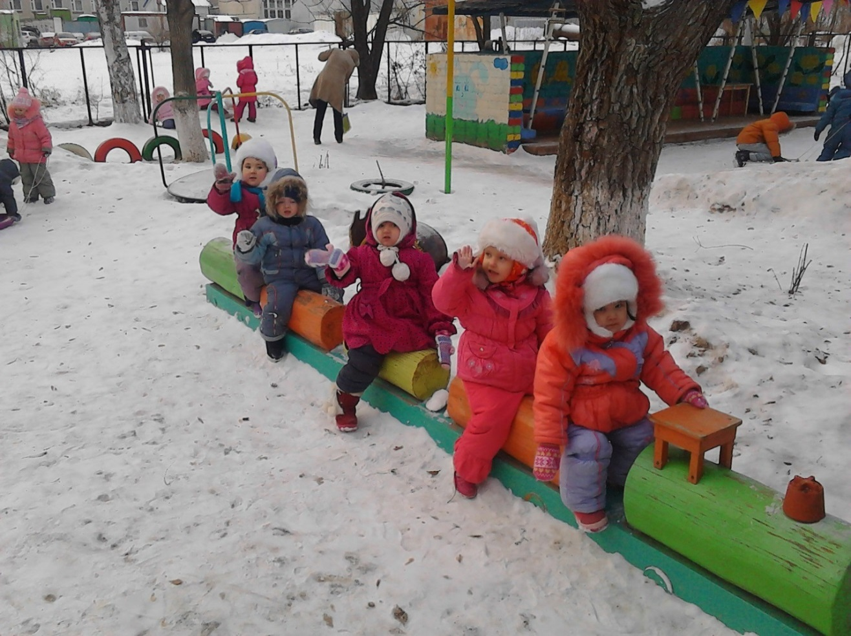

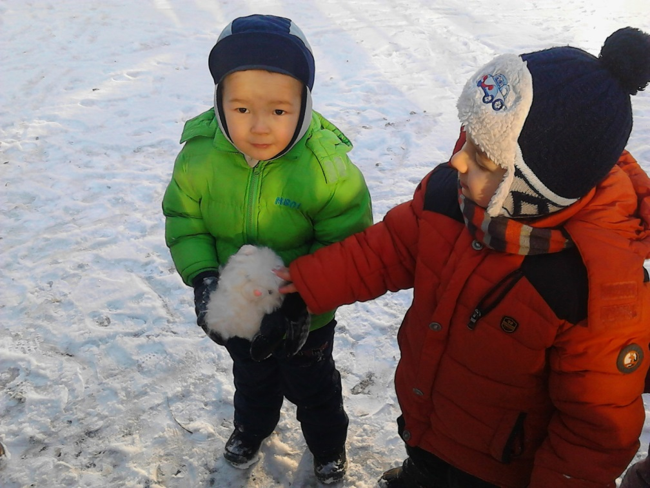

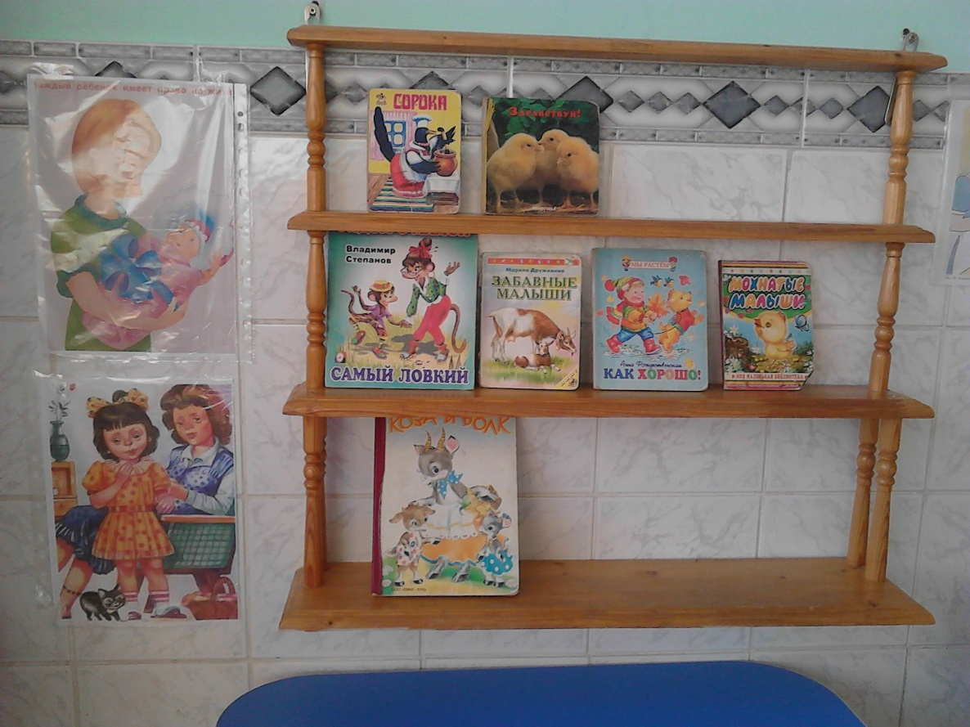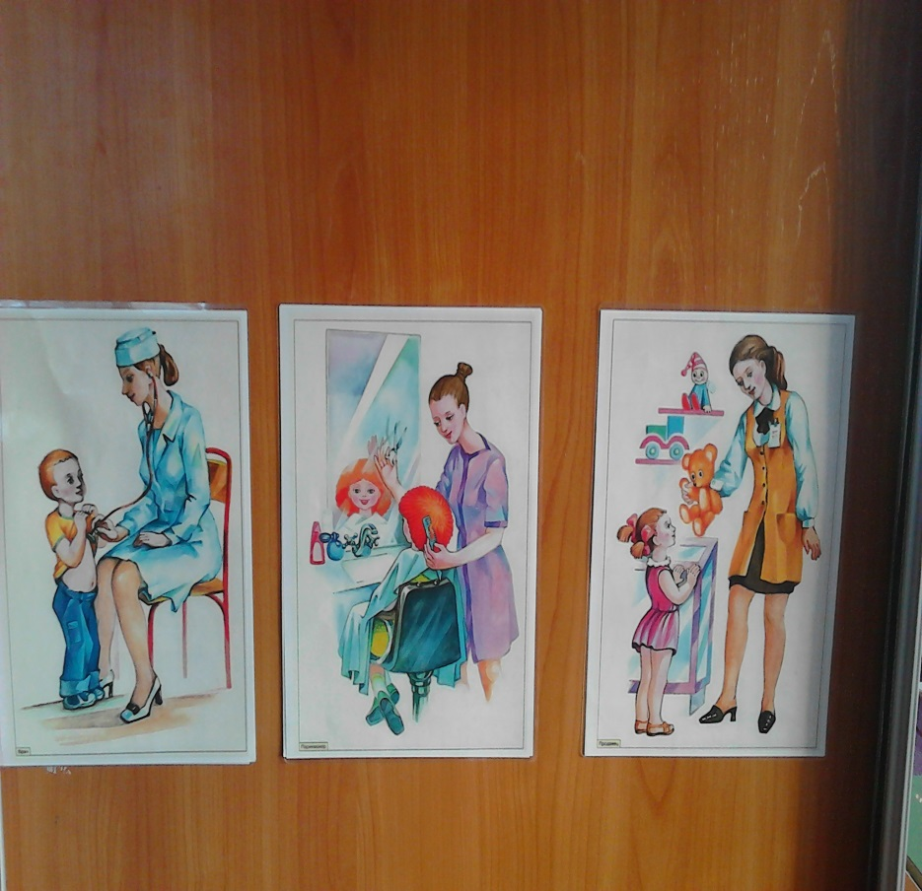В работе над проектом были использованы стихи, сказки про мам, в соответствии с возрастом, использованы наглядные материалы, картинки:

Для родителей оформлены: **выставки детских работ**

«Нарисую солнышко, маме подарю, пусть она увидит, как ее люблю».

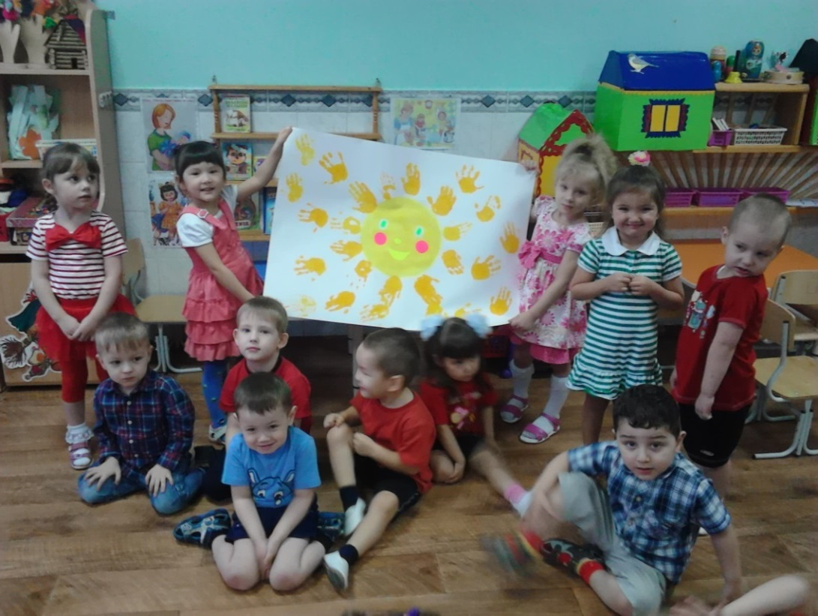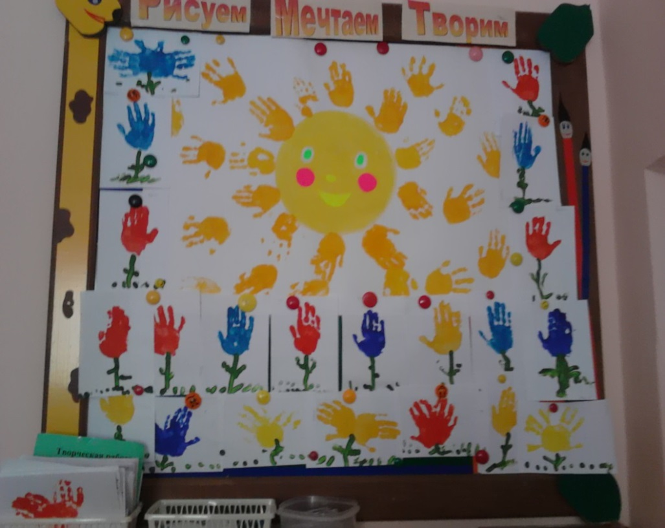

Аппликация **«Маме помогали, вещи постирали»**

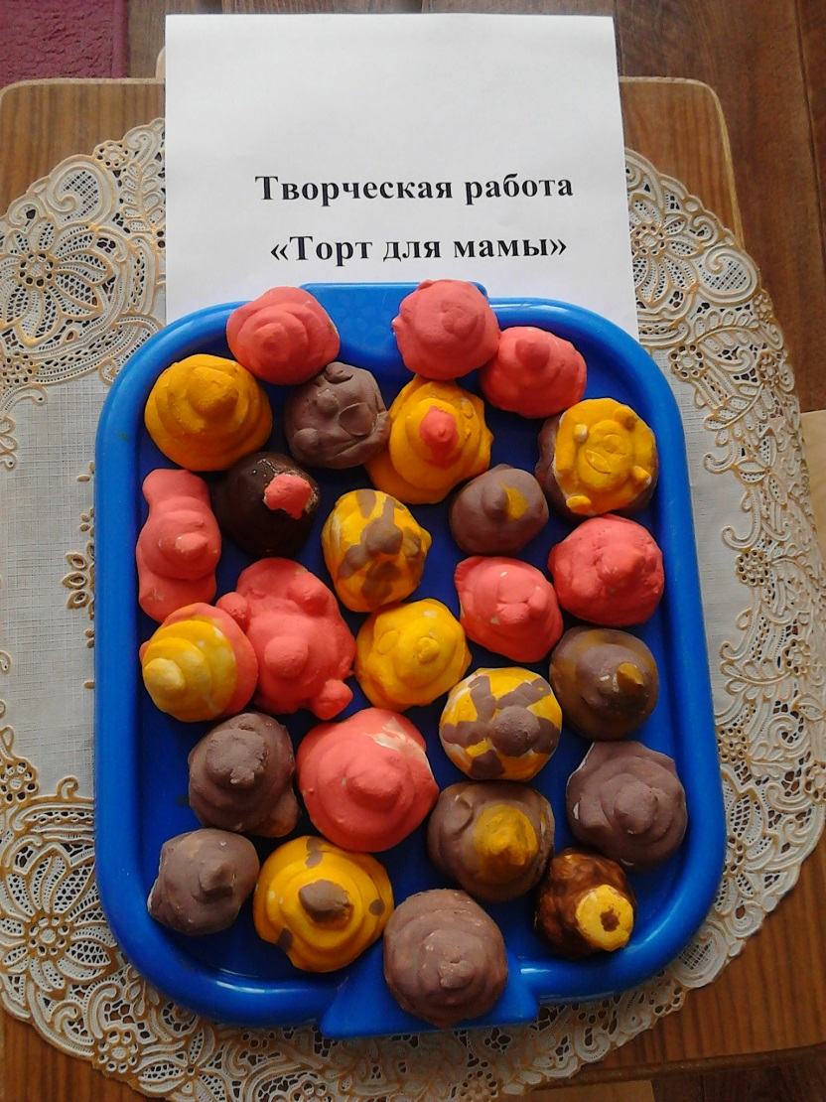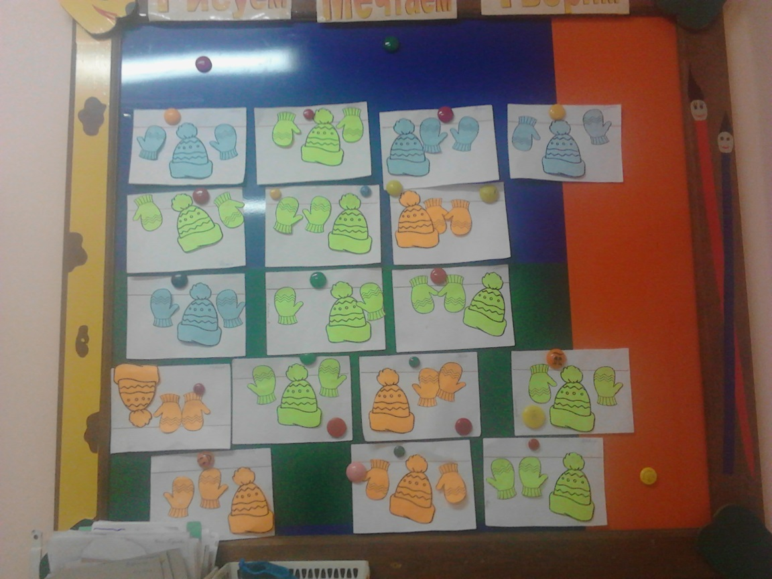

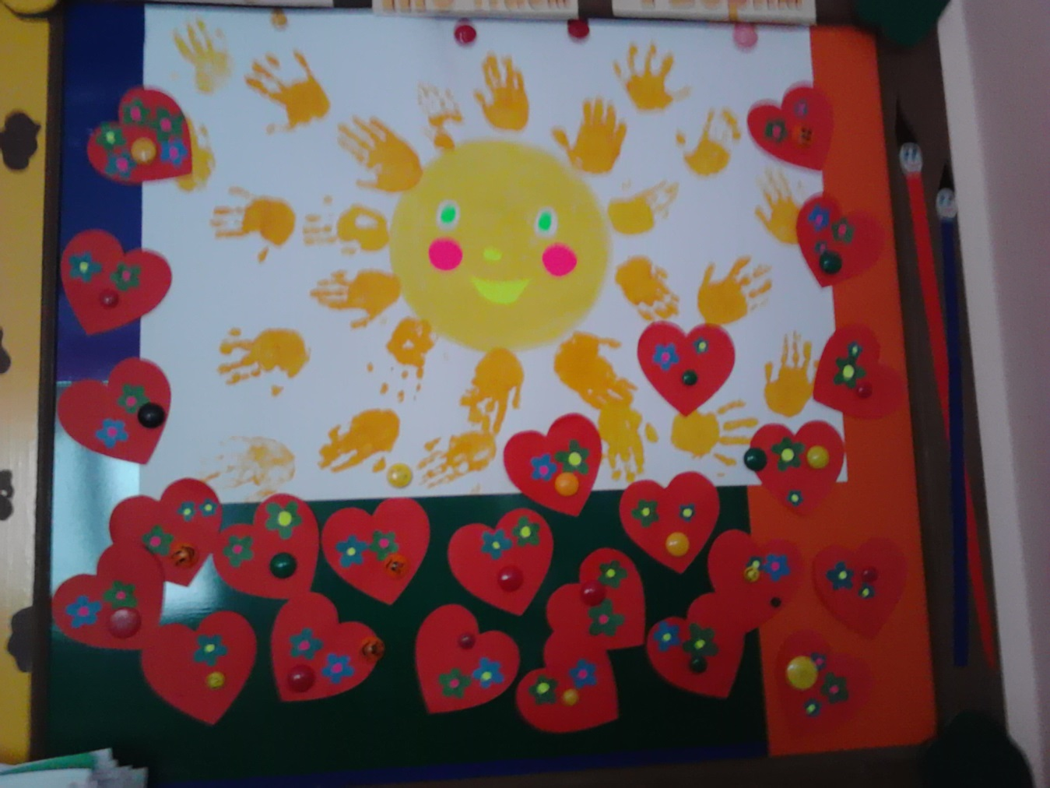

Аппликация **«Открытка для мамы».**

**Оформлены консультации для родителей:**

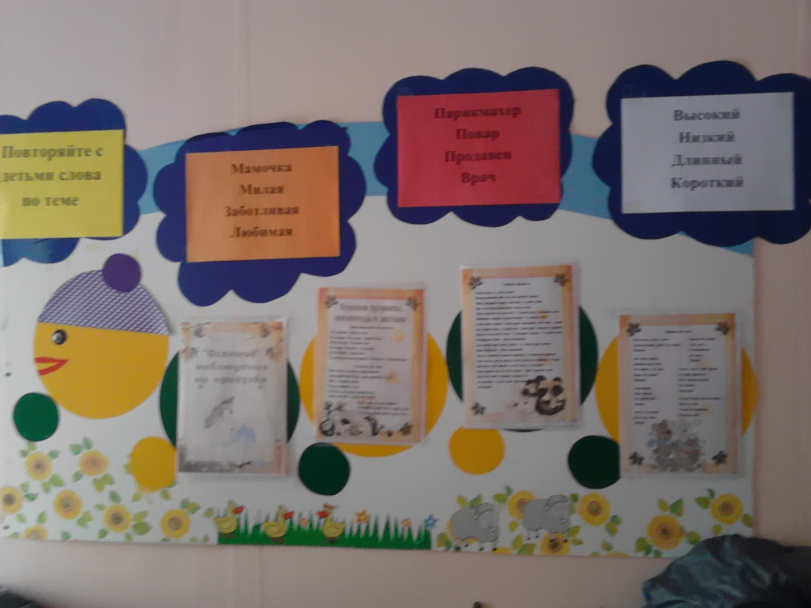

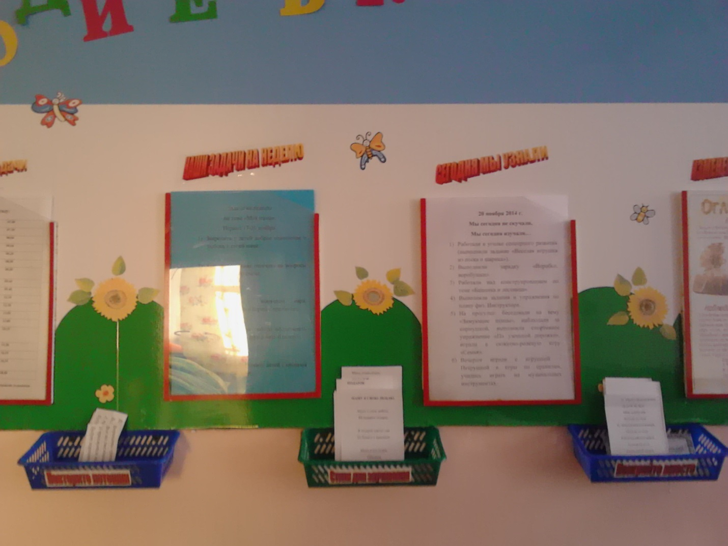

1. **Завершающий этап работы над проектом:**

Проведено анкетирование для родителей. В результате которого выявилось, что большинство родителей дали положительную оценку и благодарны персоналу детского сада за проделанную работу. Самым интересным посчитали выставки на тему «Мама мастерица», выставки работ детей.

**Ключевым продуктом** в работе над проектом стал альбом **«Я и мама».**



